导数在研究函数中的应用


最新考纲 1.了解函数单调性和导数的关系；能利用导数研究函数的单调性，会求函数的单调区间(其中多项式函数不超过三次)；2.了解函数在某点取得极值的必要条件和充分条件；会用导数求函数的极大值、极小值(其中多项式函数不超过三次)；会求闭区间上函数的最大值、最小值(其中多项式函数不超过三次)；3.会用导数解决实际问题.


知 识 梳 理
1.函数的单调性与导数的关系
函数y＝f(x)在某个区间内可导，则：
(1)若f′(x)>0，则f(x)在这个区间内单调递增；
(2)若f′(x)<0，则f(x)在这个区间内单调递减；
(3)若f′(x)＝0，则f(x)在这个区间内是常数函数.
2.函数的极值与导数的关系
(1)函数的极小值与极小值点
若函数f(x)在点x＝a处的函数值f(a)比它在点x＝a附近其他点的函数值都小，f′(a)＝0，而且在点x＝a附近的左侧f′(x)<0，右侧f′(x)>0，则点a叫做函数的极小值点，f(a)叫做函数的极小值.
(2)函数的极大值与极大值点
若函数f(x)在点x＝b处的函数值f(b)比它在点x＝b附近其他点的函数值都大，f′(b)＝0，而且在点x＝b附近的左侧f′(x)>0，右侧f′(x)<0，则点b叫做函数的极大值点，f(b)叫做函数的极大值.
3.函数的最值与导数的关系
(1)函数f(x)在[a，b]上有最值的条件
如果在区间[a，b]上函数y＝f(x)的图象是一条连续不断的曲线，那么它必有最大值和最小值.
(2)求y＝f(x)在[a，b]上的最大(小)值的步骤
①求函数y＝f(x)在(a，b)内的极值；
②将函数y＝f(x)的各极值与端点处的函数值f(a)，f(b)比较，其中最大的一个是最大值，最小的一个是最小值.


诊 断 自 测
1.判断正误(在括号内打“√”或“×”)
(1)若函数f(x)在区间(a，b)上单调递增，那么在区间(a，b)上一定有f′(x)>0.( )
(2)f′(x)>0是f(x)为增函数的充要条件.( )
(3)对可导函数f(x)，f′(x₀)＝0是x₀为极值点的充要条件.( )
(4)函数的最大值不一定是极大值，函数的最小值也不一定是极小值.( )

2.(选修1－1P94探究改编)函数f(x)的定义域为区间(a，b)，导函数f′(x)在(a，b)内的图象如图所示，则函数f(x)在区间(a，b)内极小值点的个数为( )
INCLUDEPICTURE "原文件/F99A.TIF" \* MERGEFORMAT 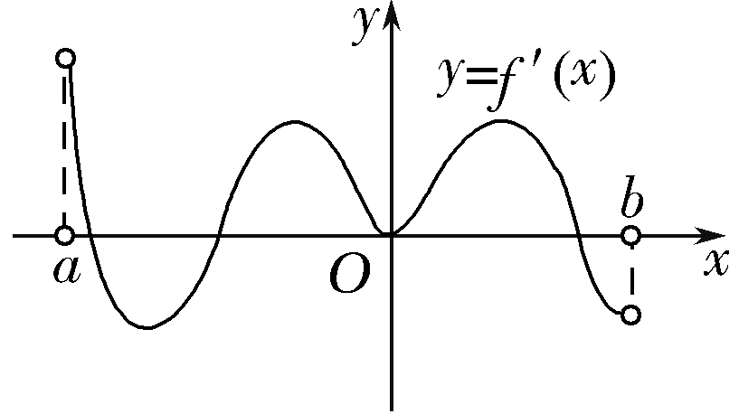
A.1 B.2 C.3 D.4

3.(2017·郑州调研)函数y＝x²－ln x的单调递减区间为( )
A.(－1，1] B.(0，1] C.[1，＋∞) D.(0，＋∞)

4.(2016·四川卷)已知a为函数f(x)＝x³－12x的极小值点，则a＝( )
A.－4 B.－2 C.4 D.2

5.(2014·全国Ⅱ卷改编)若函数f(x)＝kx－ln x在区间(1，＋∞)单调递增，则k的取值范围是________.

第1课时 导数与函数的单调性
INCLUDEPICTURE "原文件/考点突破.tif" \* MERGEFORMAT
考点一 利用导数研究函数的单调性
【例1】 (2016·四川卷节选)设函数f(x)＝ax²－a－ln x，g(x)＝－，其中a∈R，e＝2.718…为自然对数的底数.
(1)讨论f(x)的单调性；
(2)证明：当x>1时，g(x)>0.

【训练1】 设f(x)＝e^{x}(ax²＋x＋1)(a＞0)，试讨论f(x)的单调性.

考点二 求函数的单调区间(易错警示)
【例2】 (2015·重庆卷改编)已知函数f(x)＝ax³＋x²(a∈R)在x＝－处取得极值.
(1)确定a的值；
(2)若g(x)＝f(x)e^{x}，求函数g(x)的单调减区间.

【训练2】 已知函数f(x)＝＋－ln x－，其中a∈R，且曲线y＝f(x)在点(1，f(1))处的切线垂直于直线y＝x.
(1)求a的值；
(2)求函数f(x)的单调区间.

考点三 已知函数的单调性求参数(易错警示)
【例3】 (2017·西安模拟)已知函数f(x)＝ln x，g(x)＝ax²＋2x(a≠0).
(1)若函数h(x)＝f(x)－g(x)存在单调递减区间，求a的取值范围；
(2)若函数h(x)＝f(x)－g(x)在[1，4]上单调递减，求a的取值范围.

【训练3】 已知函数f(x)＝x³－ax－1.
(1)若f(x)在R上为增函数，求实数a的取值范围；
(2)若函数f(x)的单调减区间为(－1，1)，求a的值.

INCLUDEPICTURE "原文件/课堂总结.TIF" \* MERGEFORMAT 
[思想方法]
1.已知函数解析式求单调区间，实质上是求f′(x)>0，f′(x)<0的解，并注意函数f(x)的定义域.
2.含参函数的单调性要分类讨论，通过确定导数的符号判断函数的单调性.
3.已知函数单调性可以利用已知区间和函数单调区间的包含关系或转化为恒成立问题两种思路解决.
[易错防范]
1.求单调区间应遵循定义域优先的原则.
2.注意两种表述“函数f(x)在(a，b)上为减函数”与“函数f(x)的减区间为(a，b)”的区别.
3.在某区间内f′(x)>0(f′(x)<0)是函数f(x)在此区间上为增(减)函数的充分不必要条件.
4.可导函数f(x)在(a，b)上是增(减)函数的充要条件是：对∀x∈(a，b)，都有f′(x)≥0(f′(x)≤0)，且f′(x)在(a，b)的任何子区间内都不恒为零.

基础巩固题组
(建议用时：40分钟)
一、选择题
1.函数f(x)＝x－ln x的单调递减区间为( )
A.(0，1) B.(0，＋∞)
C.(1，＋∞) D.(－∞，0)∪(1，＋∞)

2.(2015·陕西卷)设f(x)＝x－sin x，则f(x)( )
A.既是奇函数又是减函数 B.既是奇函数又是增函数
C.是有零点的减函数 D.是没有零点的奇函数

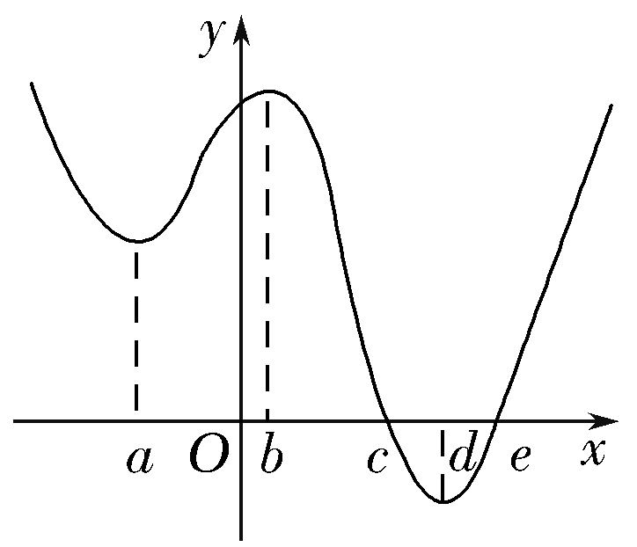
3.已知定义在R上的函数f(x)，其导函数f′(x)的大致图象如图所示，则下列叙述正确的是( )
A.f(b)>f(c)>f(d) B.f(b)>f(a)>f(e)
C.f(c)>f(b)>f(a) D.f(c)>f(e)>f(d)

4.若函数f(x)＝2x³－3mx²＋6x在区间(2，＋∞)上为增函数，则实数m的取值范围为( )
A.(－∞，2) B.(－∞，2]
C. D.

5.(2017·保定第一中学模拟)函数f(x)的定义域为R，f(－1)＝2，对任意x∈R，f′(x)>2，则f(x)>2x＋4的解集为( )
A.(－1，1) B.(－1，＋∞)
C.(－∞，－1) D.(－∞，＋∞)

二、填空题
6.已知函数f(x)＝(－x²＋2x)e^{x}(x∈R，e为自然对数的底数)，则函数f(x)的单调递增区间为________.

7.已知函数f(x)＝－x²＋4x－3ln x在区间[t，t＋1]上不单调，则t的取值范围是________.

8.(2017·武汉模拟)已知f(x)＝2ln x＋x²－5x＋c在区间(m，m＋1)上为递减函数，则m的取值范围为________.

三、解答题
9.已知函数f(x)＝(k为常数，e是自然对数的底数)，曲线y＝f(x)在点(1，f(1))处的切线与x轴平行.
(1)求k的值；
(2)求f(x)的单调区间.

10.已知函数f(x)＝x³＋ax²－x＋c，且a＝f′.
(1)求a的值；
(2)求函数f(x)的单调区间；
(3)设函数g(x)＝(f(x)－x³)·e^{x}，若函数g(x)在x∈[－3，2]上单调递增，求实数c的取值范围.

能力提升题组
(建议用时：20分钟)
11.函数f(x)在定义域R内可导，若f(x)＝f(2－x)，且当x∈(－∞，1)时，(x－1)f′(x)<0，设a＝f(0)，b＝f ，c＝f(3)，则( )
A.a<b<c B.c<b<a
C.c<a<b D.b<c<a

12.(2016·全国Ⅰ卷)若函数f(x)＝x－sin 2x＋asin x在(－∞，＋∞)单调递增，则a的取值范围是( )
A.[－1，1] B.
C. D.

13.(2017·石家庄质检)设f′(x)是奇函数f(x)(x∈R)的导函数，f(－2)＝0，当x>0时，xf′(x)－f(x)>0，则使得f(x)>0成立的x的取值范围是________.

14.已知函数f(x)＝ln x，g(x)＝ax＋b.
(1)若f(x)与g(x)在x＝1处相切，求g(x)的表达式；
(2)若φ(x)＝－f(x)在[1，＋∞)上是减函数，求实数m的取值范围.

